אוניברסיטת אריאל בשומרון תאריך: 18.12.2014
פקולטה: מדעי החברה
מחלקה: כלכלה ומנהל עסקים
מבחן במתמטיקה לכלכלנים א'
מרצה: ד"ר אלכסנדר קפלונובסקי, ד"ר אלישבע שזיפי
מספר הקורס: 2-3010910
תשע"ד סמסטר ב' מועד ג'
זמן: שעתיים וחצי.
חומר עזר: מחשבון ודף נוסחאות מצורף.
חלק א'. פתור את השאלה הבאה (שאלת חובה).

שאלה מספר 1. (חובה)
חקור את הפונקציה הבאה על פי הקריטריונים הבאים ושרטט את גרף הפונקציה: תחום הגדרה, נקודות חיתוך עם הצירים, תחומי עלייה וירידה, נקודות קיצון, תחומי קמירות וקעירות, נקודות פיתול, אסימפטוטות אנכיות ואסימפטוטות משופעות.
$$y={\text{xe}}^{−x}$$
פיתרון:

1. $x∈R$

2. $x=0;y=0$

3. $\begin{aligned}y'=\left(1−x\right)e^{−x} \\ y'=0⇒x=0;x=1\end{aligned}$
פינקציה יורדת $y'<0⇒ x>1$
פינקציה עולה $y'>0⇒x<1$

אין מינימום $x=0; y=0$
מקסימום $x=1; y=e^{−1}≈0\text{.}\text{37}$

4. $\begin{aligned}y\text{''}=\left(x−2\right)e^{−x} \\ y\text{''}=0⇒x=2\end{aligned}$

פונקציה קעורה $x<2 ⇒y\text{''}<0$
פיתול $x=2⇒y\text{''}=0$
פונקציה קמורה $x>2⇒y\text{''}>0$
5.
תחום הגדרה $x∈R$ : אין אסימפטוטה אנכית
גבול $\underset{x→−∞}{\text{lim}}{\text{xe}}^{−x}=−∞; \underset{x→+∞}{\text{lim}}{\text{xe}}^{−x}=0$: אסימפטוטה אופקית $y=0 (x>0)$

גבול $m=\underset{x→−∞}{\text{lim}}\frac{{\text{xe}}^{−x}}{x}=−∞$: אין אסימפטוטה משופעת

6. שרטוט

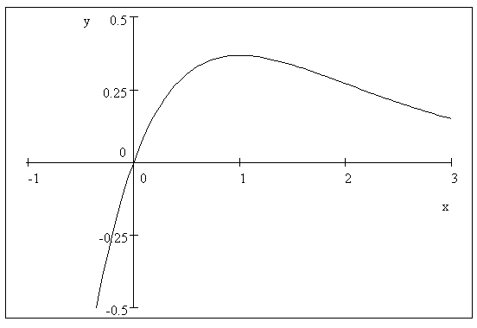

חלק ב'. פתור 4 מתוך 5 השאלות הבאות.
חובה לציין על גבי כריכת מחברת הבחינה את מספרי השאלות שנבחרו.

שאלה מספר 2.
פתור השאלות הבאות:
- מצא את תחום ההגדרה ואת האסימפטוטות של הפונקציה $y=\frac{x}{x^{2}−1}$.
פיתרון:
תחום ההגדרה: $x≠−1; x≠1$
אסימפטוטות:

$$\begin{aligned}\underset{x→−1^{+}}{\text{lim}}\frac{x}{x^{2}−1}=∞; \underset{x→−1^{−}}{\text{lim}}\frac{x}{x^{2}−1}=−∞; \\ \underset{x→1^{+}}{\text{lim}}\frac{x}{x^{2}−1}=∞; \underset{x→1^{−}}{\text{lim}}\frac{x}{x^{2}−1}=−∞;\end{aligned}$$
אסימפטוטה אנכית: $x=−1; x=1;$
גבול $\underset{x→±∞}{\text{lim}}\frac{x}{x^{2}−1}=0$: אסימפטוטה אופכית $y=0$

שרטוט
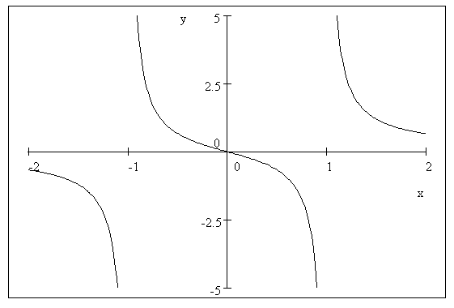

- מצא את תחומי הקמירות והקעירות ואת נקודות הפיתול של הפונקציה .
פיתרון:
תחום הגדרה: $x>0$
תחומי עליה וירידה: . ולכן עבור נקבל , כלומר הפונקציה מונוטונית עולה ממש בתחום זה, ועבור נקבל , כלומר הפונקציה יורדת בתחום זה.
נקודות קיצון: לפי מבחן הנגזרת הראשונה היא נקודת מקסימום מקומי.
5. תחומי קמירות: . מכאן שהנגזרת השנייה מתאפסת עבור . לכן הפונקציה קמורה כלפי מטה עבור: וקמורה כלפי מעלה עבור: .
נקודות פיתול: .

תחומי קמירות:
.
פונקציה קעורה $x<e\sqrt{e}⇒y\text{''}<0$
פיתול $x=e\sqrt{e}⇒y=\frac{3}{2e\sqrt{e}}$
פונקציה קמורה $x>e\sqrt{e}⇒y\text{''}>0$
שרטוט הגרף:

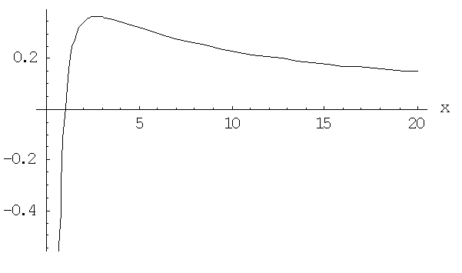
שאלה מספר 3.
חשב שנים מתוך שלוש הגבולות הבאים:
חשב/י את הגבולות הבאים
$$\underset{x→∞}{\text{lim}x}\left(e^{\frac{1}{x}}−1\right) \underset{x→1}{\text{lim}}\frac{x−1}{x\text{ln}x+x−1} \underset{x→∞}{\text{lim}}\left(\sqrt{2x^{2}−5}−\sqrt{2x^{2}+3x}\right)$$
פתרון:
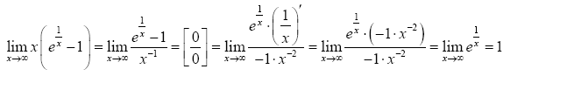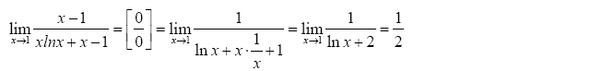
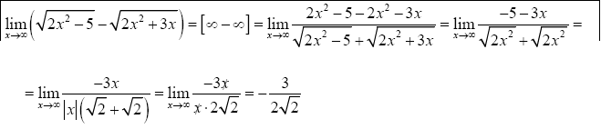

שאלה מספר 4.

מצא את משוואת המשיק לגרף הפונקציה $y=\frac{\text{96}}{\sqrt[3]{{\left(x+1\right)}^{2}}}$ העובר דרך הנקודה על גרף הפונקציה שבה $x=7$

פתרון:
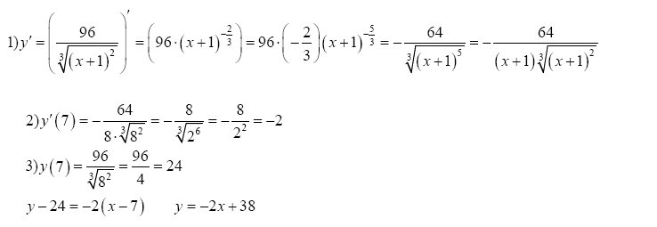

שאלה מספר 5.
מצא את ערכיהם של הפרמטרים $a$ ו- $b$ אם נתון שהפונקציה הבאה רציפה ב- $x=−1$ ו- $x=0$.
$f\left(x\right)=\left\{\begin{matrix}\frac{x+1}{e^{x}+1} & x<−1 \\ \text{ax}+b & −1≤x≤0 \\ x⋅\text{ln}x+2 & x>0\end{matrix}\right.$.
פתרון:
$$\begin{aligned}\underset{x→−1−}{\text{lim}}\frac{x+1}{e^{x}+1}=\underset{x→−1−}{\text{lim}}\frac{0}{e^{−1}}=0 \\ \underset{x→0+}{\text{lim}}x⋅\text{ln}x+2=\underset{x→0+}{\text{lim}}\frac{\text{ln}x}{x^{−1}}+2=\underset{x→0+}{\text{lim}}\frac{x^{−1}}{−x^{−2}}+2=−\underset{x→0+}{\text{lim}}+2=2 \\ f(−1)=1;f(0)=2 \\ \left\{\begin{matrix}a⋅(−1)+b=0 \\ a⋅(0)+b=2\end{matrix}\right. \\ a=2;b=2\end{aligned}$$
שאלה מספר 6.
נתונה הפונקציה $f\left(x\right)=x^{\sqrt{x}}$.
- מצא את $f^{'}\left(x\right)$.
- חשב את הגבול $\underset{x→0+}{\text{lim}}f\left(x\right)$.
פתרון:
$$\begin{aligned}f\left(x\right)=x^{\sqrt{x}}=e^{\sqrt{x}⋅\text{ln}x} \\ f'\left(x\right)=e^{\sqrt{x}⋅\text{ln}x}\left(\frac{\text{ln}x}{2\sqrt{x}}+\frac{\sqrt{x}}{x}\right)=\frac{x^{\sqrt{x}}⋅\left(\text{ln}x+2\right)}{2\sqrt{x}} \\ \underset{x→o+}{\text{lim}}f\left(x\right)=\underset{x→o+}{\text{lim}}x^{\sqrt{x}}=\underset{x→o+}{\text{lim}}e^{\sqrt{x}⋅\text{ln}x}=e^{\underset{x→o_{}\sqrt{x}⋅\text{ln}x}{\text{lim}}=e^{\underset{x→o+}{\text{lim}}\frac{\text{ln}x}{x^{−\frac{1}{2}}}}=e^{\underset{x→0+}{\text{lim}}\frac{x^{−1}}{−\frac{1}{2}x^{−\frac{3}{2}}}}=e^{−\underset{x→0+}{\text{lim}}2x^{\frac{1}{2}}}=e^{0}=1}\end{aligned}$$
בהצלחה!

